STATISTIKOS DEPARTAMENTO PRIE LIETUVOS RESPUBLIKOS VYRIAUSYBĖS GENERALINIO DIREKTORIAUS

Į S A K Y M A S
DĖL VIETINIŲ VIENETŲ DUOMENŲ ATNAUJINIMO STATISTINĖS ANKETOS FORMOS PATVIRTINIMO

2007 m. lapkričio 16 d. Nr. DĮ-245
Vilnius

Įgyvendindamas Lietuvos Respublikos statistikos įstatymo (Žin., 1993, Nr. 54-1048; 1999, Nr. 114-3299) 12 straipsnio 2 dalies nuostatas:
1. Tvirtinu Vietinių vienetų duomenų atnaujinimo metinio periodiškumo statistinę anketos formą Ū-03 (pridedama).
2. Laikau netekusiais galios:
2.1. Statistikos departamento prie Lietuvos Respublikos Vyriausybės generalinio direktoriaus 2006 m. kovo 8 d. įsakymą Nr. DĮ-72 „Dėl Vietinių vienetų duomenų atnaujinimo statistinės anketos patvirtinimo“ (Žin., 2006, Nr. 29-1033);
2.2. Statistikos departamento prie Lietuvos Respublikos Vyriausybės generalinio direktoriaus 2006 m. sausio 26 d. įsakymo Nr. DĮ-19 „Dėl kai kurių Statistikos departamento prie Lietuvos Respublikos Vyriausybės generalinio direktoriaus įsakymų pakeitimo“ (Žin., 2006, Nr. 15-546) 46 punktą.

GENERALINIS DIREKTORIUS ALGIRDAS ŠEMETA

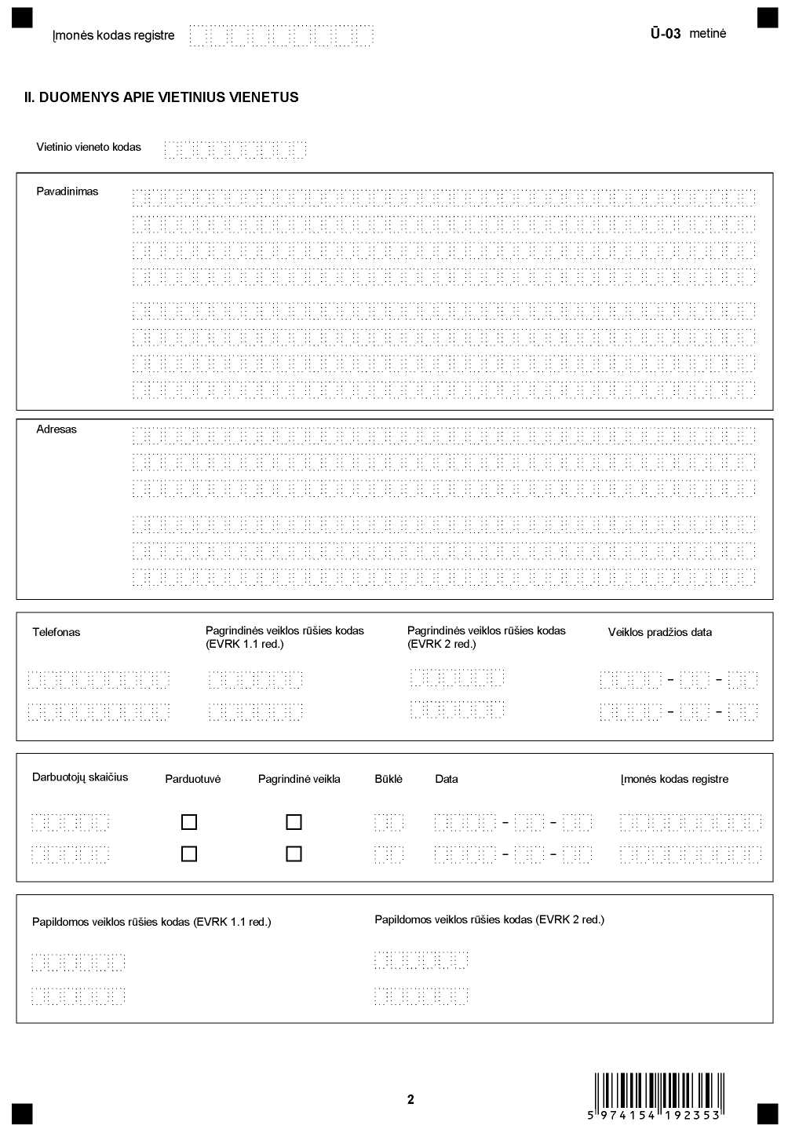

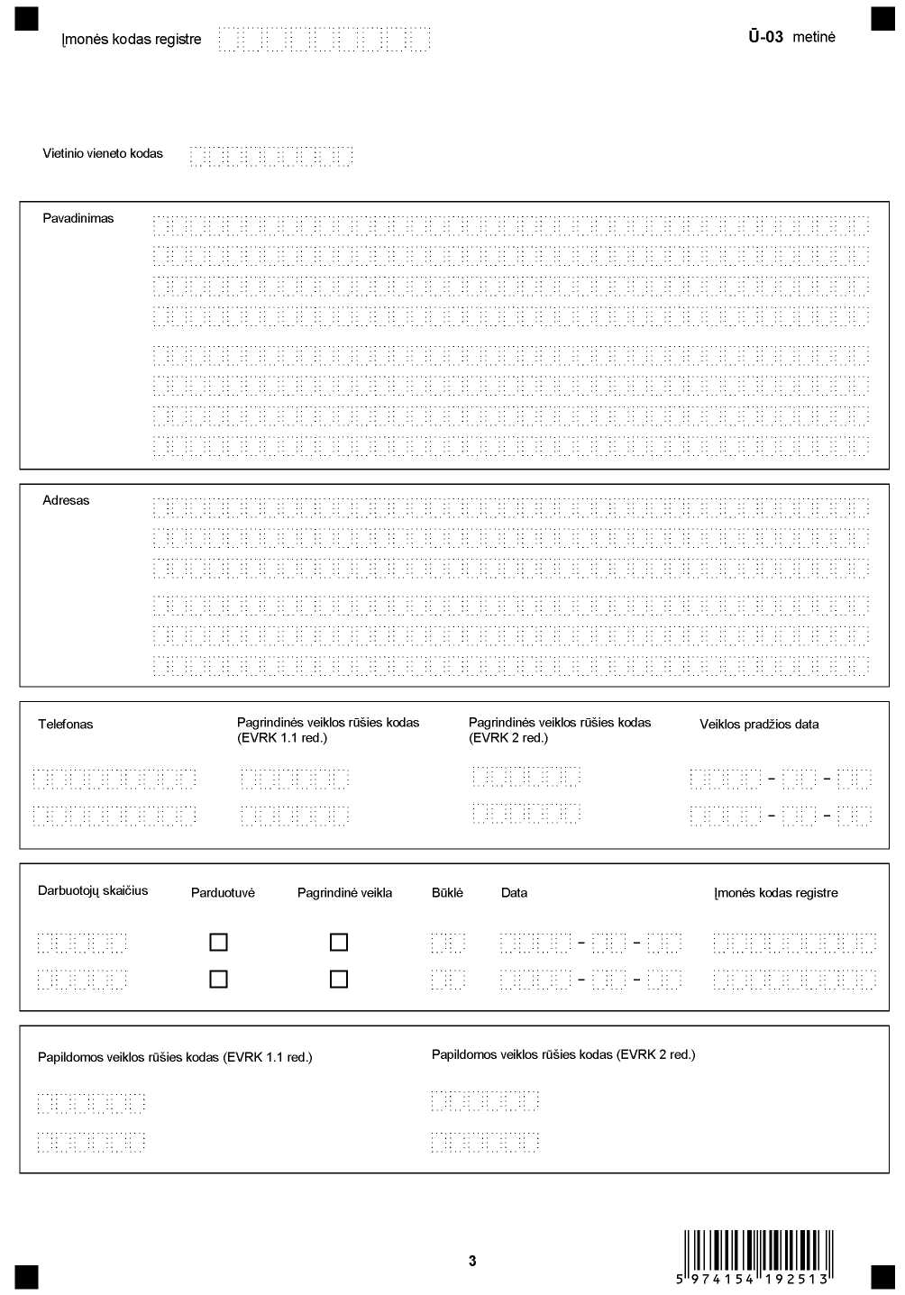

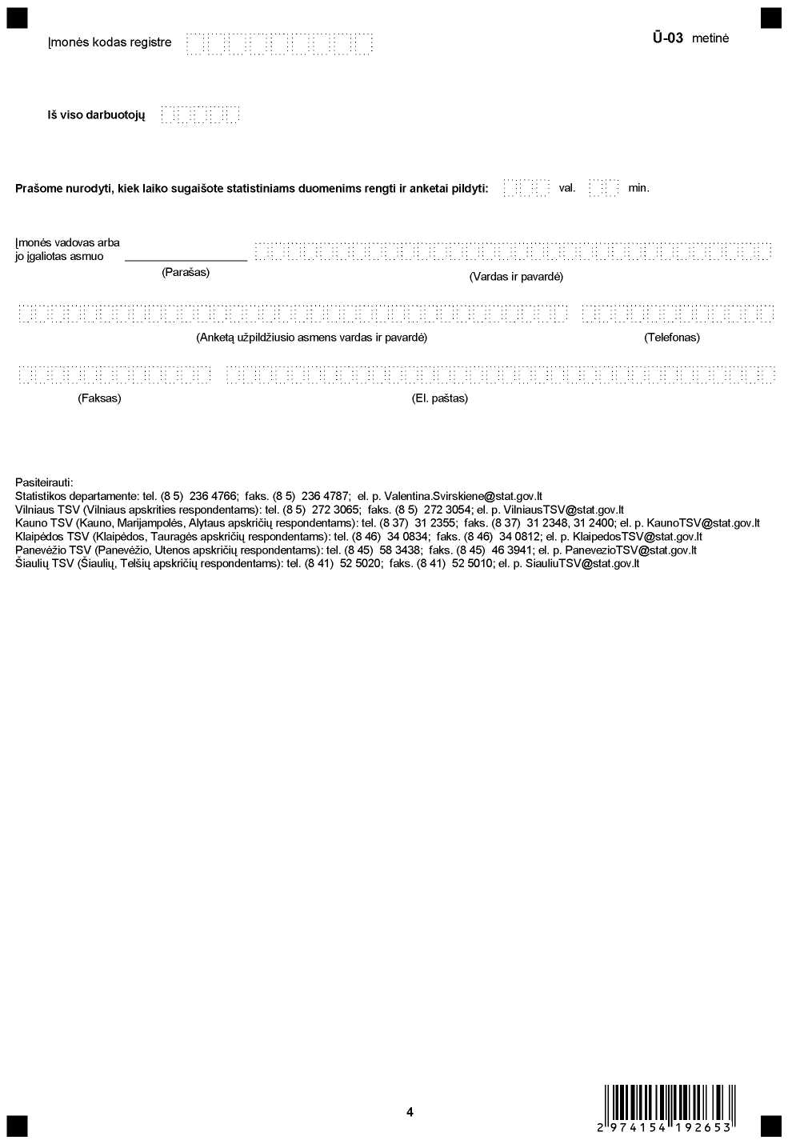
______________

Vietinių vienetų duomenų atnaujinimo
metinės anketos Ū-03
1 priedas

INFORMACIJA DĖL ĮMONĖS APKLAUSOS
(ANKETA Ū-03)

STATISTINIO TYRIMO TEISINIS PAGRINDAS | Lietuvos Respublikos statistikos įstatymas (Žin., 1993, Nr. 54-1048; 1999, Nr. 114-3299).
STATISTINIO TYRIMO RŪŠIS, APIMTIS IR TIKSLAS | Atrankinis tyrimas, kuriame dalyvauja visų rūšių įmonės, įstaigos ir organizacijos.  Tyrimo tikslas – atnaujinti Statistinio ūkio subjektų registro duomenis apie vietinius vienetus.
STATISTINĖS INFORMACIJOS PASKELBIMO LAIKAS IR VIETA | Birželio mėn. statistikos leidinys „Ūkio subjektai. Pagrindiniai duomenys“, interneto svetainė www.stat.gov.lt.
STATISTINIŲ DUOMENŲ PATEIKIMO PAREIGA | Lietuvos Respublikos statistikos įstatymo 14 straipsnio 2 dalis:  „Juridiniai asmenys privalo neatlygintinai teikti statistinius duomenis Oficialiosios statistikos darbų programai įgyvendinti.“
STATISTINIŲ DUOMENŲ KONFIDENCIALUMAS | Lietuvos Respublikos statistikos įstatymo 15 straipsnio 2 dalis:  „Oficialiosios statistikos duomenys, jeigu pagal juos tiesiogiai ar netiesiogiai galima identifikuoti respondentą, apie kurį ar kurio veiklos rezultatus buvo surinkti pirminiai statistiniai duomenys, yra konfidencialūs ir saugomi įstatymų nustatyta tvarka.“
STATISTINIŲ DUOMENŲ PATEIKIMO TVARKOS PAŽEIDIMAS | Lietuvos Respublikos statistikos įstatymo 17 straipsnis:  „Fiziniai asmenys, įmonių, įstaigų ar organizacijų vadovai ir kiti atsakingi už oficialiosios statistikos duomenų rengimą ir teikimą asmenys, pažeidę šio įstatymo ir kitų su statistika susijusių teisės aktų reikalavimus, atsako pagal Lietuvos Respublikos įstatymus.“  Lietuvos Respublikos administracinių teisės pažeidimų kodekso 1732 straipsnis (Žin., 1992, Nr. 21-610; 2000, Nr. 54-1557):  „Statistinių duomenų nepateikimas nustatyta tvarka oficialiąją statistiką tvarkančioms institucijoms ir įstaigoms arba melagingų statistinių duomenų joms pateikimas užtraukia baudą nuo 500 iki 1000 Lt.  Tokia pat veika, padaryta asmens, bausto administracine nuobauda už šio straipsnio pirmojoje dalyje numatytus pažeidimus, užtraukia baudą nuo 3000 iki 6000 Lt.  Dokumentų, patvirtinančių pateiktus statistinius duomenis, nepateikimas oficialiąją statistiką tvarkančių institucijų ir įstaigų valstybės tarnautojams arba šių dokumentų nuslėpimas, taip pat minėtų valstybės tarnautojų teisėtų reikalavimų nevykdymas užtraukia baudą pareigūnams nuo 500 iki 1000 Lt.“
______________

Vietinių vienetų duomenų atnaujinimo
metinės anketos Ū-03
2 priedas

PAAIŠKINIMAI VIETINIŲ VIENETŲ DUOMENŲ ATNAUJINIMO ANKETAI Ū-03 METINEI PILDYTI

1. Vietinis vienetas yra įmonė ar jos dalis (padalinys). Padaliniu vadinama įmonės dalis (gamybos cechas, parduotuvė, restoranas, kavinė, medicinos punktas, poilsinė, administracija ir pan.), esanti kitoje geografinėje vietoje, kurioje vykdoma viena ar kelių rūšių ekonominė veikla ir dirba vienas ar daugiau darbuotojų. Padalinys nėra juridinis asmuo ir gali prisiimti įsipareigojimus, sudaryti sandorius tik pagal įmonės suteiktus įgaliojimus.
2. Kiekvieno vietinio vieneto duomenų pasikeitimus rašykite tuščioje eilutėje.
3. Pateikiami tos datos duomenys, kada yra pildoma Vietinių vienetų duomenų atnaujinimo anketa Ū-03 metinė.
4. A Vietinio vieneto kodas – vietinio vieneto kodas statistiniame registre (anketoje įrašytas ir nekeičiamas).
5. įrašykite vietinio vieneto pavadinimą adresą ir telefoną tik tuomet, jeigu jie pasikeitė.
6. Pagrindinės veiklos rūšies kodas. Patikrinkite, ar teisingai nustatyta pagrindinė veiklos rūšis, kurią vykdo vietinis vienetas. Pagrindinė veikla yra ta, kuri sukuria didžiausią pridėtinės vertės dalį. Veiklos rūšiai suteikiamas kodas (6 ženklų lygiu) pagal Ekonominės veiklos rūšių klasifikatorių. Jeigu neturite minėto klasifikatoriaus, kreipkitės į savo teritorinę statistikos įstaigą arba Statistikos departamento Ūkio subjektų registro skyrių tel. (8 5) 236 4766, taip pat jį galite rasti Statistikos departamento interneto svetainėje www.stat.gov.lt / klasifikatoriai / Ekonominės veiklos rūšių klasifikatorius (EVRK).
7. Veiklos pradžios data. Data, kai vietinis vienetas pradėjo savo veiklą.
8. Darbuotojų skaičius. Patikslinkite vietinių vienetų darbuotojų skaičių. Eilutės „Iš viso darbuotojų“ pildyti nereikia.
9. Parduotuvė. Pažymėkite [x], jeigu vietinis vienetas yra parduotuvė.
10. Pagalbinė veikla. Pažymėkite [x] jeigu vietinio vieneto veiklos rūšies paskirtis yra palaikyti pagrindinę ir papildomas gamybines veiklos rūšis, tiekiant prekes arba teikiant paslaugas (apskaita, transportavimas, saugojimas, remontas, techninė priežiūra ir kt.), kuria naudojasi tik nurodytas vienetas.
11. Būklė. Nurodykite kodu vietinio vieneto būklę:
1 – veikia;
4 – likviduotas ir 9 punkte įrašykite likvidavimo datą
5 – veikla atnaujinta ir 9 punkte įrašykite veiklos atnaujinimo datą
10 – veikla laikinai sustabdyta ir 9 punkte įrašykite veiklos sustabdymo datą
16 – jeigu pardavėte, padovanojote ar kitaip perdavėte savo turėtą vietinį vienetą 9 punkte įrašykite perdavimo datą, o 10 punkte – įmonės, kuriai perdavėte, kodą. Jeigu vietinis vienetas parduotas privačiam asmeniui, 7 skiltyje įrašykite būklę 4 ir 9 punkte – pardavimo datą.
Jeigu pirkote iš kitos įmonės vietinį vienetą įrašykite visus pirkto vietinio vieneto duomenis, 8 punkte įrašykite būklę 17, 9 punkte – pirkimo datą o 10 punkte – įmonės, iš kurios pirkote, kodą. Jeigu vietinis vienetas pirktas iš privataus asmens, 8 punkte įrašykite būklę 1.
12. Papildomos veiklos rūšies kodas. Papildoma veikla yra bet kokia kita vieneto veikla, kurios rezultatas yra trečioms šalims skirtos prekės arba paslaugos. Papildomos veiklos sukuriama pridėtinė vertė turi būti mažesnė nei sukuriama pagrindinės veiklos.
13. Jeigu per ataskaitinį laikotarpį esate įsteigę naujų vietinių vienetų, prašome juos įrašyti.
______________

